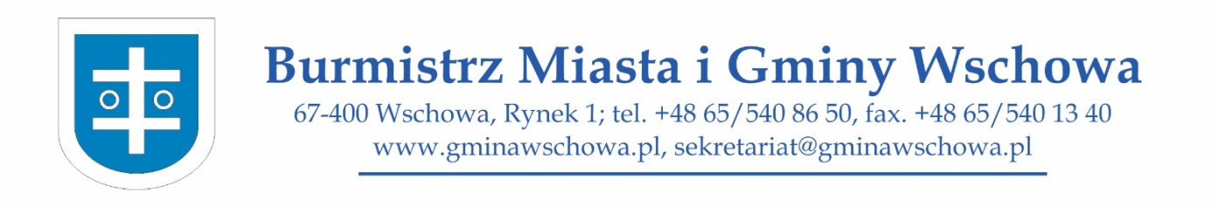

Wschowa, dnia 8 sierpnia 2019r.
BN.6220.6.2017

INFORMACJA
O WYDANIU DECYZJI O ŚRODOWISKOWYCH UWARUNKOWANIACH

Na podstawie art. 38 i art. 85 ust. 3 ustawy z dnia 3 października 2008 r. o udostępnieniu informacji o środowisku i jego ochronie, udziale społeczeństwa w ochronie środowiska oraz o ocenach oddziaływania na środowisko (tj. Dz. U. z 2018.2081 ze zm.) Burmistrz Miasta i Gminy Wschowa informuje, że w dniu 8 sierpnia 2019 r. została wydana decyzja znak: BN.6220.6.2017 o środowiskowych uwarunkowaniach dla przedsięwzięcia polegającego na: „eksploatacji odkrywkowej złoża kruszywa naturalnego HETMANICE II realizowanego na działce nr 102/1 położonej na gruntach wsi Hetmanice, gm. Wschowa, pow. wschowski, woj. lubuskie” :.

Z treścią decyzji oraz z dokumentacją sprawy, w tym z uzgodnieniami i opiniami: można zapoznać się w Urzędzie Miasta i Gminy Wschowa, pok. nr 24, w terminie 30 dni od dnia podania do publicznej wiadomości od poniedziałku do piątku w godzinach 7:30 – 15:30.

Podanie do publicznej wiadomości następuje poprzez zamieszczenie informacji na tablicy ogłoszeń w siedzibie Biuletynu Informacji Publicznej Urzędu Miasta i Gminy Wschowa, na tablicy ogłoszeń w Urzędzie Miasta i Gminy Wschowa i zamieszczeniu obwieszczenia na tablicy ogłoszeń w miejscowości Hetmanice.

